Portal BG test:

- in interior in engleza, nu e facuta traducerea2.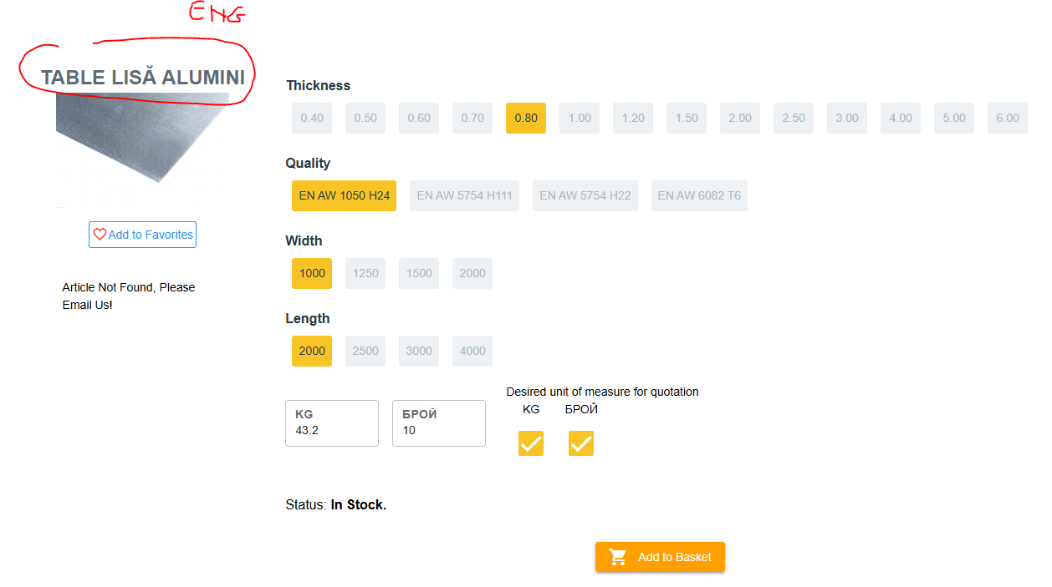
- stus : in stoc nu stiu unde e legat pe sales test Bg nu vad stoc, doar sa stim unde este legat pnetru ca asa cum am zis aici tre sa verifice si stoc Ro, daca nu are in Bg.
Deci daca are in Bg, in stock, daca nu e nici in Bg nici in Ro Limited stock, daca avem doar in Ro arrival in 2 weeks ( de ex)
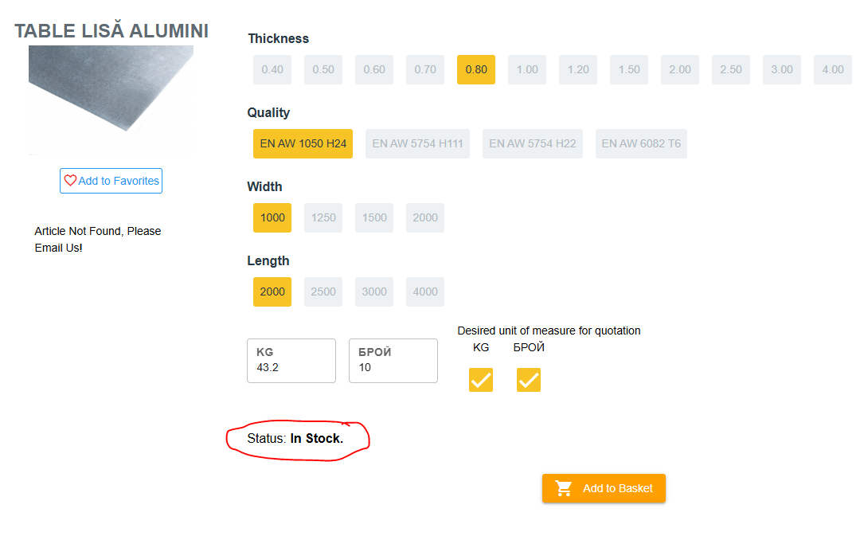
- nu e ok poza pt placi alama

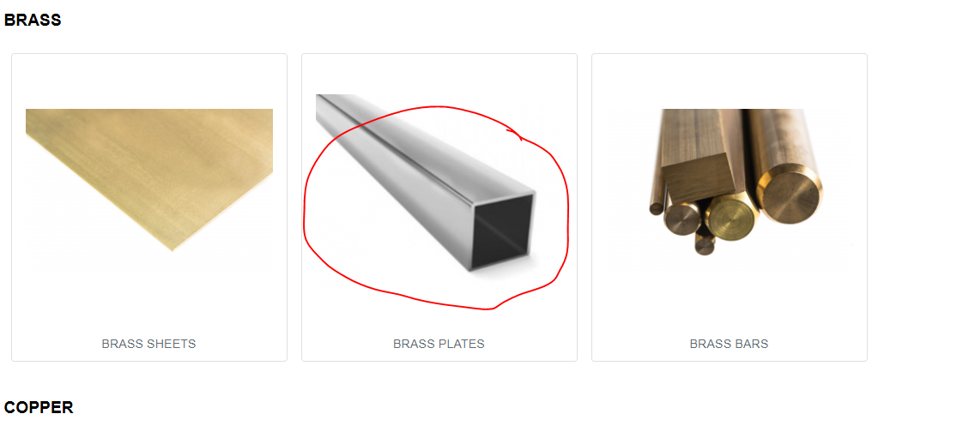
4.preturile am inteles ca nu se ia acuma 1:1 din system , asa e?
5. confirmrea comanda, dupa acceptare oferta in sales ar trebui sa intre, da? Nu vad
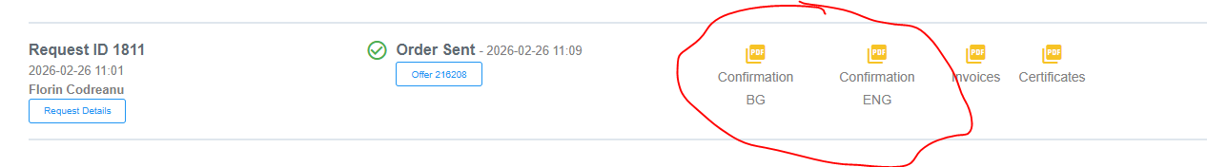
6. am lansat comenzile dar apare status invoiced deja in sales test??
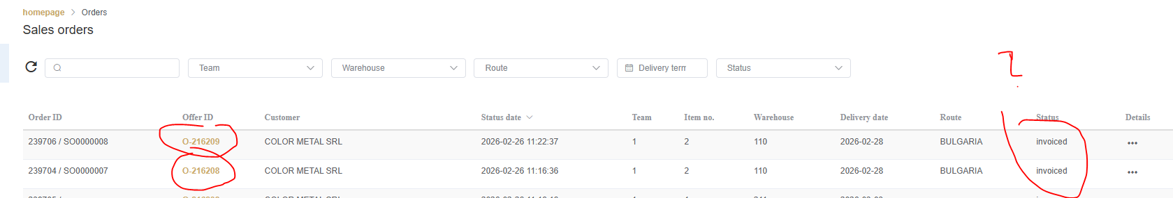

7. la logare sub conditii generale….. nu sunt documente asa e? sa dam?

